教务处关于教研基金项目管理工作问卷调查分析报告
为了解教研基金项目的推广和应用成效，进一步规范对教学研究基金项目的管理，教务处于2014年6月向各教学单位发放了调查问卷，了解广大教师和教学管理人员对学校教研基金项目管理的意见和建议。现将调查结果分析如下：
一、调查对象
本次问卷调查共发放问卷180份，回收有效问卷158份，有效回收率达87.78%。参与调查人员构成如下表：
参与调查人员岗位分布
合计（人） |  | 教师 |  |  | 教学管理人员 |  |  | 实验技术人员 |  |  | 辅导员
合计（人） |  | 人数 | % |  | 人数 | % |  | 人数 | % |  | 人数 | %
158 |  | 136 | 86.08 |  | 10 | 6.33 |  | 11 | 6.96 |  | 1 | 0.63
参与调查人员职称分布
合计（人） |  | 高级 |  |  | 副高级 |  |  | 中级 |  |  | 初级 |  |  | 无职称
合计（人） |  | 人数 | % |  | 人数 | % |  | 人数 | % |  | 人数 | % |  | 人数 | %
158 |  | 7 | 4.43 |  | 23 | 14.56 |  | 110 | 69.62 |  | 13 | 8.23 |  | 5 | 3.16
参与调查人员学历分布
合计（人） |  | 博士研究生 |  |  | 硕士研究生 |  |  | 学士 |  |  | 专科
合计（人） |  | 人数 | % |  | 人数 | % |  | 人数 | % |  | 人数 | %
158 |  | 4 | 2.53 |  | 116 | 73.42 |  | 37 | 23.42 |  | 1 | 0.63
参与调查人员年龄及性别分布
合计（人） |  | 35岁以下 |  |  | 35～55岁 |  |  | 56岁以上 |  |  | 男性 |  |  | 女性
合计（人） |  | 人数 | % |  | 人数 | % |  | 人数 | % |  | 人数 | % |  | 人数 | %
158 |  | 94 | 59.49 |  | 52 | 32.91 |  | 12 | 7.59 |  | 47 | 29.75 |  | 111 | 70.25
二、参与教学研究情况
在参与问卷调查的158人中，有101人（占63.92%）曾经主持或参加过教研基金项目，其中79人（占50%）主持或参加过1～2项，22人（占13.92%）参加过3～5项项目研究。
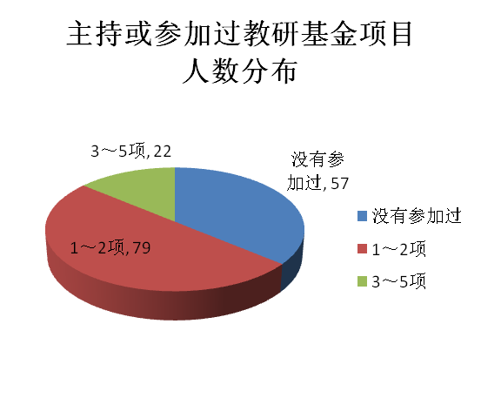

参与教研基金项目的选题来源最多为来自“教学过程中的思考”，有102人次，占64.56%；其次为“根据学校《教学研究项目申报指南》选定”，有51人次，占32.28%；另有27人次（占17.09%）选题来自于“领导指定”。
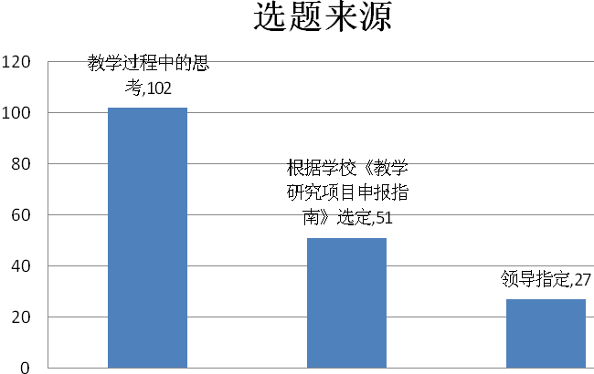

在制约参与教学研究的因素调查中，选择最多的一个原因是“忙于或被忙于日常教学工作琐事”，有119人次（占75.32%）；其次为“教学工作量太大”，有98人次（占62.03%）；再次为“学校教学研究政策支持力度不够”，有58人次（占36.71%）；另外还有17人次（占10.76%）认为“科研压力大，无暇顾及”，15人次（占9.49%）认为“教研项目对自己职称提升等个人发展作用有限”。
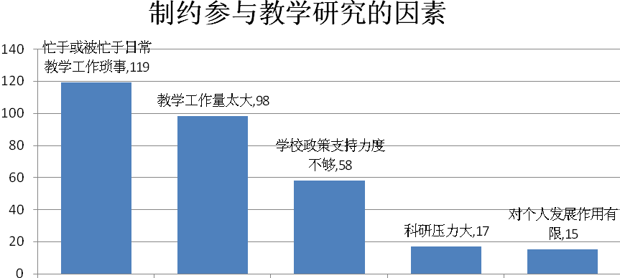

三、推广应用情况
1.关于教学研究基金项目的推广应用范围的调查
在曾经主持或参加过教学研究基金项目的101人中，有72人次（占71.29%）表示其主持或参加的教学研究基金项目已经应用于本院学生的实际教学，12人次（占11.88%）的项目已经推广应用到其他院系实际教学，8人次（占7.92%）的项目已经辐射影响到其他高校实际教学，仍有29人次（占28.71%）表示其主持或参加的项目暂未应用到实际教学中。
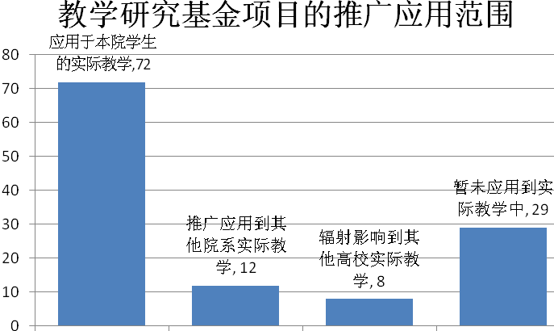

2.关于教学研究基金项目的推广应用效果的调查
在曾经主持或参加过教学研究基金项目的101人中，有64人（占63.37%）表示其主持或参加的教学研究基金项目应用到实际教学中学生的反响较好，有21人（占20.79%）认为学生的反响很好，15人（占14.85%）认为学生的反响一般。

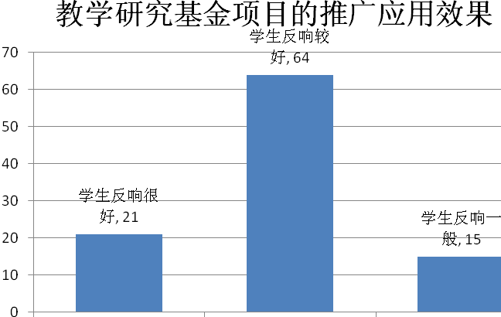
3.关于教学研究基金项目促进教学的作用程度调查
在参与此项调查的148人中，有75人（占50.68%）表示教学研究基金项目促进教学的作用较大，38人（占25.68%）表示促进教学作用一般，35人（占23.65%）表示促进教学作用很好，有1人（占6.78%）表示教学研究基金项目对教学没有促进作用。
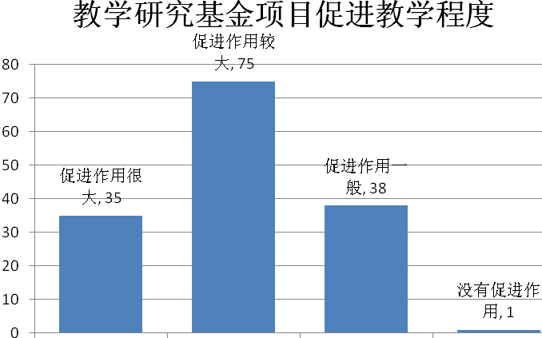

四、学校管理工作情况
1.关于学校及院（系、部、基地）对教师参与教学研究的支持力度满意度调查
在参与本次调查的158人中，有67人（占42.41%）表示学校对教师参与教学研究的支持力度一般，59人（占37.34%）表示学校的支持力度较大，17人（占10.76%）表示学校的支持力度不够，仅有12人（占7.59%）表示学校的支持力度很大。
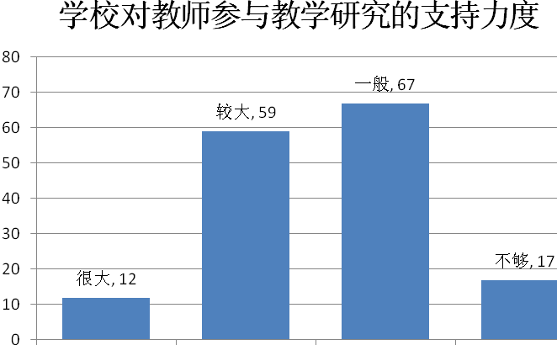

68人（占43.04%）表示院（系、部、基地）对教师参与教学研究的支持力度较大，45人（占28.48%）表示院（系、部、基地）的支持力度一般，36人（占22.78%）表示院（系、部、基地）的支持力度很大，仅有5人（占3.16%）表示院（系、部、基地）的支持力度不够。
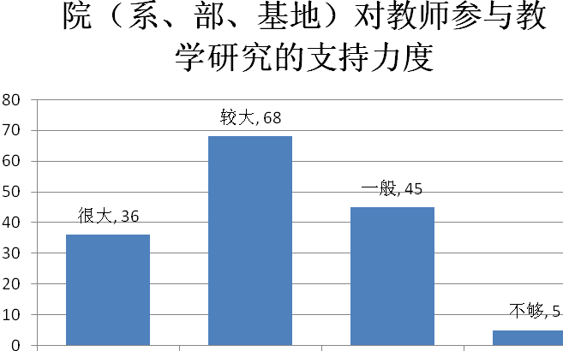

2.关于目前学校给予教学研究项目的经费资助满意度调查
有78人（占49.36%）表示经费紧张，64人（占40.51%）表示勉强够用，仅有11人（占6.96%）表示比较充裕。

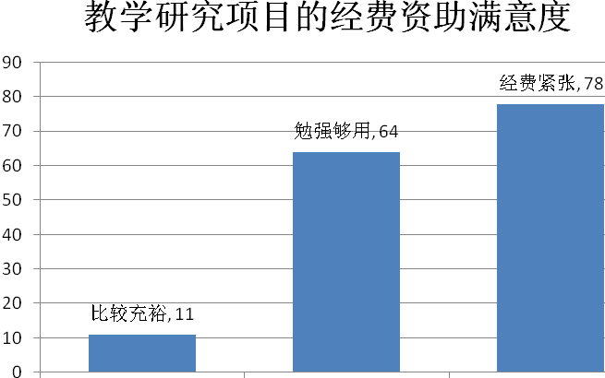
3.关于学校下发的《教学研究项目申报指南》对选择研究课题的参考作用程度调查
有69人（占43.67%）表示参考作用较大，56人（占35.44%）表示参考作用一般，22人（占13.92%）表示参考作用很大，有3人（占1.90%）表示《教学研究项目申报指南》对其选择研究课题的毫无参考作用。

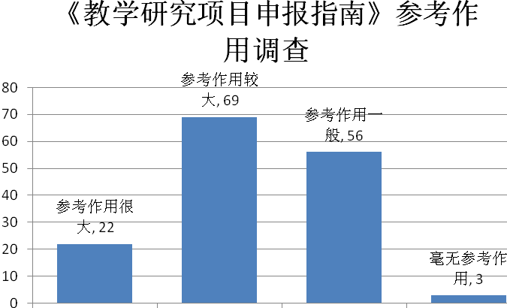
4.关于学校教学研究基金项目各环节管理规范度的调查
绝大多数参与调查的人员表示各环节的管理工作规范，其中有129人占81.65%表示结题验收环节管理规范， 124人占78.48%表示中期检查环节管理规范，113人占71.52%表示立项管理工作规范。

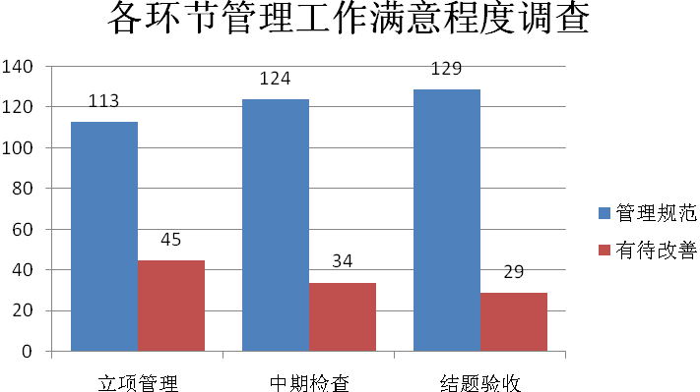
五、调查问卷收集的反馈意见
参与调查的人员为学校教学研究基金项目的管理提出了宝贵的意见与建议，主要集中在：
1.项目质量问题
部分教师反映一些教研项目立项题目很大，研究工作难以落到实处。
2.项目申报问题
部分单位的教师反映教研项目申报立项机会不均等，体现在：重理工、轻文科；对心理健康教育及实践类的课题重视度不够；辅导员获得项目机会少；立项存在按教学单位定额分配现象，有失公平。
3.教研教改工作以老带新、经验推广问题
部分教师希望学校适当组织开展教学研究经验交流会，邀请教学研究工作经验丰富、成效显著的教师面向广大青年教师开展教学研究与改革项目的选题、申报、组织实施、成果推广等方面的经验交流。
4.项目监管问题
部分教师反映有些院系中期检查不及时，对项目的跟踪监管力度不够，建议学校适当加大研究过程监控，同时在结题验收时加强对项目研究具体内容的审核。
六、教务处的改进措施
教务处对本次问卷调查所反映的问题及各类人员的意见和建议进行了详细的整理和分析。其中部分问题已经在近年来的管理工作中做出了改善。同时，在今后的工作中，教务处将继续改进工作措施和方法，进一步规范对教学研究项目的管理，提高管理质量。
1.加强立项引导，调动各类人员参与教学研究的积极性
针对少数教师反映“立项存在按教学单位定额分配”的问题，需要说明的是，为了充分调动教师参与教学研究的积极性，保证公平公正，历年来教学研究项目立项数均是根据教学单位规模进行分配，但立项评审均采取统一标准、统一评审，从近年来立项项目看来，并不存在按教学单位定额分配现象。
近年来各级人员参与校、省级教学研究与改革项目的积极性越来越高，参与人数、申报课题数量越来越多。为了统一管理，2015年度起，教研项目申报将校级项目、省级十二五规划项目、省级教研项目立项有机结合，统一申报、统一评审、按评审名次确定立项级别。同时，将进一步研究完善评审标准体系，保证立项评审结果的公平性。
教务处将继续充分学习领会国家教育方针和政策，结合学校教学工作重点，认真制定《教学研究项目申报指南》，提高其对教师选择课题的参考价值，同时注意引导扩大参与研究的人员范围，充分调动各个工作领域的教学工作者参与教学研究和教学改革的积极性和创造性。
2.实行两级监控，加强研究项目的过程控制
继续实行教学研究项目两级监控，由各院（系、部、基地）组织中期检查，根据任务书进程要求检查项目阶段性成果，及时了解研究项目的进度及开展状况，进行有目的的帮助扶持。教务处将进行定期抽查各教学单位中期检查工作开展状况，及时发现问题、及时了解教师的需求，以扶持为目的，促进项目研究顺利开展。教务处继续每年集中安排到期项目结题验收，同时将不断完善验收指标体系和结题验收程序，更加注重项目完成的质量，引导各项研究更加注重内涵建设，切实提高广大教师及教学管理人员的教学研究水平。
3.注重推广应用，充分发挥教研项目促进教学作用
学校开展教学研究基金项目的最终目的是全面提高学校教育教学水平和人才培养质量。因此，教学研究落到实处应该反哺到教学实际中。下一阶段，学校将在教研项目的推广应用上做更大努力，创造条件提高项目的推广应用范围和推广应用效果。根据对结题项目的跟踪调查，选择推广应用较好的项目进行全校观摩学习，组织相关项目负责人进行关于申报、选题、实施研究、成果推广方便的经验交流，形成项目研究与教学实践相互促进的良性机制。

教务处
二〇一四年九月

